Тел. +7(495)792-82-23
E-mail: 7928223@technadzor77.com

Технический отчет (заключение) по предварительному (визуальному) обследованию объекта по заданию заказчика.

Заказчик #################

Исполнитель ООО «Технадзор 77»

Адрес проведения обследования: ##################################

Генеральный директор
ООО «Технадзор 77» Коржев Д.С.

Ответственный исполнитель проведения
строительной экспертизы
Инженеры ООО «Технадзор 77»

#################
#################

Г. Москва
1. Общие выводы по результатам обследования:

Техническое состояние всего здания определено, как ограниченно-работоспособное.
По совокупности выявленных значительных и критических дефектов и повреждений обследуемого здания, эксплуатация объекта без устранения выявленных дефектов впоследствии может привести к потере или снижению прочности и устойчивости конструктивных элементов. Также возможно существенное ухудшение эксплуатационных характеристик строительной продукции и ее долговечности.
Техническое состояние несущих и конструктивных не соответствует требованиям технических регламентов, СП, ГОСТ и других нормативных документов по строительству, действующих на территории Российской Федерации.

2. Вводная часть.

Объект строительного обследования: Незаконченный строительством индивидуальный жилой дом.

Адрес проведения обследования: ###################################################

Документы, представленные для исследования:

Материалы фотофиксации.
Проектная и исполнительная документация не предоставлялась.
Исполнительные схемы, акты, материалы по предыдущим ремонтным работам не предоставлялись.

Цель обследования:

Определение фактического технического состояния объекта.
Подготовка заключения на основании полученных результатов обследования.

Обследование проводилось «21» апреля 2019 г. с 12-30 до 13-30.

Характеристика обследуемого объекта:

Двухэтажный незавершенный строительством жилой дом.
Стены наружные кирпичные.
Перекрытие и покрытие железобетонные плиты.
Фундаменты ленточные
Конструкция кровли стропильная
Окна ПВХ

Вопросы, поставленные на экспертизу

1. Определение фактического технического состояния объекта
2. Подготовка рекомендаций по устранению выявленных дефектов.

3. Диагностическое обследование.

Экспертом было произведено визуальное обследование объекта в соответствии с требованиями СП 13-102-2003 «Правила обследования несущих строительных конструкций зданий и сооружений». Произведены замеры геометрических характеристик в соответствии с ГОСТ 26433.0-85 «Система обеспечения точности геометрических параметров в строительстве».
Обследование строительных конструкций зданий и сооружений проводилось в два связанных между собой этапа:
подготовка к проведению обследования;
предварительное (визуальное) обследование;
В соответствии с требованиями СП 13-102-2003 п. 6.1 подготовка к проведению обследований предусматривает ознакомление с объектом обследования, проектной и исполнительной документацией на конструкции и строительство сооружения, с документацией по эксплуатации и имевшим место ремонтам и реконструкции, с результатами предыдущих обследований.
Экспертом произведен внешний осмотр объекта с выборочным фиксированием на цифровую камеру, что соответствует требованиям СП 13-102-2003 п. 7.2
Основой предварительного обследования являлся осмотр результатов выполненных строительных работ с применением измерительных инструментов и приборов.
Экспертом было произведено визуальное и визуально-инструментальное обследование объекта, в соответствии с требованиями ГОСТ 31937-2011 «Здания и сооружения. Правила обследования и мониторинга технического состояния». Произведены замеры геометрических характеристик в соответствии с ГОСТ 26433.0-85 «Система обеспечения точности геометрических параметров в строительстве».

В соответствии с «Классификатором» основных видов дефектов в строительстве и промышленности строительных материалов (Утвержден Главной инспекцией Госархстройнадзора России 17 ноября 1993 г.)» устанавливает основные понятия, термины и определения, в рамках установленных границ понятий:

Значительный дефект
Дефект, при наличии которого существенно ухудшаются эксплуатационные характеристики строительной продукции, и ее долговечность. Дефект подлежит устранению до скрытия его последующими работами.
При этом дефектом является каждое единичное отступление от проектных решений или неисполнение требований норм.

Критический дефект (при выполнении (СМР)
Дефект, при наличии которого здание, сооружение его часть или конструктивный элемент функционально непригодны дальнейшее ведение работ по условиям прочности и устойчивости небезопасно либо может повлечь снижение указанных характеристик в процессе эксплуатации.

Ограниченно-работоспособное техническое состояние:
Категория технического состояния строительной конструкции или здания и сооружения в целом, включая состояние грунтов основания, при которой имеются крены, дефекты и повреждения, приведшие к снижению несущей способности, но отсутствует опасность внезапного разрушения, потери устойчивости или опрокидывания, и функционирование конструкций и эксплуатация здания или сооружения возможны либо при контроле (мониторинге) технического состояния, либо при проведении необходимых мероприятий по восстановлению или усилению конструкций и (или) грунтов основания и последующем мониторинге технического состояния (при необходимости).

При обследовании объекта были выявлены следующие дефекты:

1. Выявлены вертикальные трещины на фундаменте (выход из котельной). Значительный дефект. (Необходимо выполнить шурф для определения причин раскрытия трещин).

2. Затопление гаража и технического подполья вследствие проникновения влаги из-за отсутствия дренажной системы. Значительный дефект.

3. Разрушение кирпичной кладки стен входных групп. Значительный дефект. (Необходимо выполнить частичную замену кирпича).

4. Разрушение верхнего защитного слоя бетона плит входных групп и террас. Значительный дефект. (Выполнить очистку , грунтовку глубокого проникновения и ремонт с гидроизоляцией поверхности).

5. Не выполнена гидроизоляция фундаментов. Значительный дефект. (Выполнить восстановление гидроизоляции фундамента).

6. Отсутствует кольцевой дренаж. Значительный дефект.

7. Отслоение отделки цоколя из-за проникновения капиллярной влаги Значительный дефект. (Выполнить утепление фундамента, устройство гидроизоляции, под отделку цоколя набить штукатурную сетку).

8.Выявлена коррозия металлокаркаса террасы. Значительный дефект. (Выполнить очистку, грунтовку).
9. Не выполнена гидроизоляция над эркером. Значительный дефект. (Выполнить устройство гидроизоляции и утепление балкона над эркером)

10. Выявлена трещина по фасаду в районе опирания перемычки выхода на балкон эркера. Значительный дефект. (Выполнить ремонт. Вскрыть для проверки наличия связей с несущей стеной).

11. Выявлена коррозия металлических уголков перемычек Значительный дефект. (Выполнить очистку и грунтовку).

12. На кровле выявлены протечки на примыканиях к дымоходам. Значительный дефект.

13. Выявлены множественные повреждения гидроизоляции кровли. Значительный дефект.

14. Не выполнены карнизные планки (частично). Значительный дефект.

15. Выявлены отверстия в металлочерепице от креплений снегозадержателей. Значительный дефект.

16. Утепление чердака выполнено не герметично, рулонный утеплитель лежит в хаотичном порядке, мансардные свесы не утеплены. Значительный дефект.

17. Частично в конструкциях стропильной системы применен материал 3 сорта древесины. Значительный дефект. (Кровля подлежит переделке с частичной заменой пиломатериала 3 сорта, и усилением конструкций пролетов).
18. Выявлена коррозия металлокаркаса перекрытия балок примыкания эркера. Значительный дефект. (Необходимо усиление перекрытия в соответствии с конструкторским расчетом).

19. Плиты перекрытия, балки перекрытия чердака уложены без устройства монолитного опорного пояса. Критический дефект.
20. Мауэрлат выполнен из бруса 150*150 без устройства опорного монолитного пояса. Значительный дефект. (Рекомендуется устройство монолитного пояса или усиление мауэрлата, особенно в местах установки точечных опор кровли).

21. Выявлены мостики холода на примыканиях оконных проемов. Значительный дефект.

22. Выявлены трещины по плите пола первого этажа. (Плита залита по профнастилу П70-75, требуется поверочный конструкторский расчет). Армирование неизвестно. Критический дефект.

23. На пролетах плиты до 4,5 метров выявлены ненормативные прогибы. Критический дефект. Необходимо выполнить усиление перекрытия на основании конструкторского расчета).

4. Рекомендации по устранению выявленных дефектов:

Для устранения выявленных дефектов необходимо выполнить следующий перечень мероприятий:

1. По всем несущим элементам необходимо провести комплексное инструментальное обследование с целью определения физических прочностных характеристик материалов, а именно:
А). Определение прочности бетона,
Б). Определение прочности кирпича и кладочного раствора,
В). Определение плотности грунтов основания под фундаментами,
Г). Определение армирования (шаг арматуры и ее диаметр),
Д). Определение влажности деревянных конструкций стропильной системы.

2. Выполнить поверочный конструкторский расчет с учетом результатов инструментального обследования с целью определения несущей способности несущих элементов жилого дома.

3. На основании конструкторского расчета разработать комплекс мероприятий по ремонту дома и замене пришедших в негодность конструктивных и несущих элементов.

4. Устранить замечания по п.п. 1-23 Раздела 3 настоящего отчета.

Приложение 1.
Материалы выборочной фотофиксации.

Трещины, разрушения фундамента входной группы.
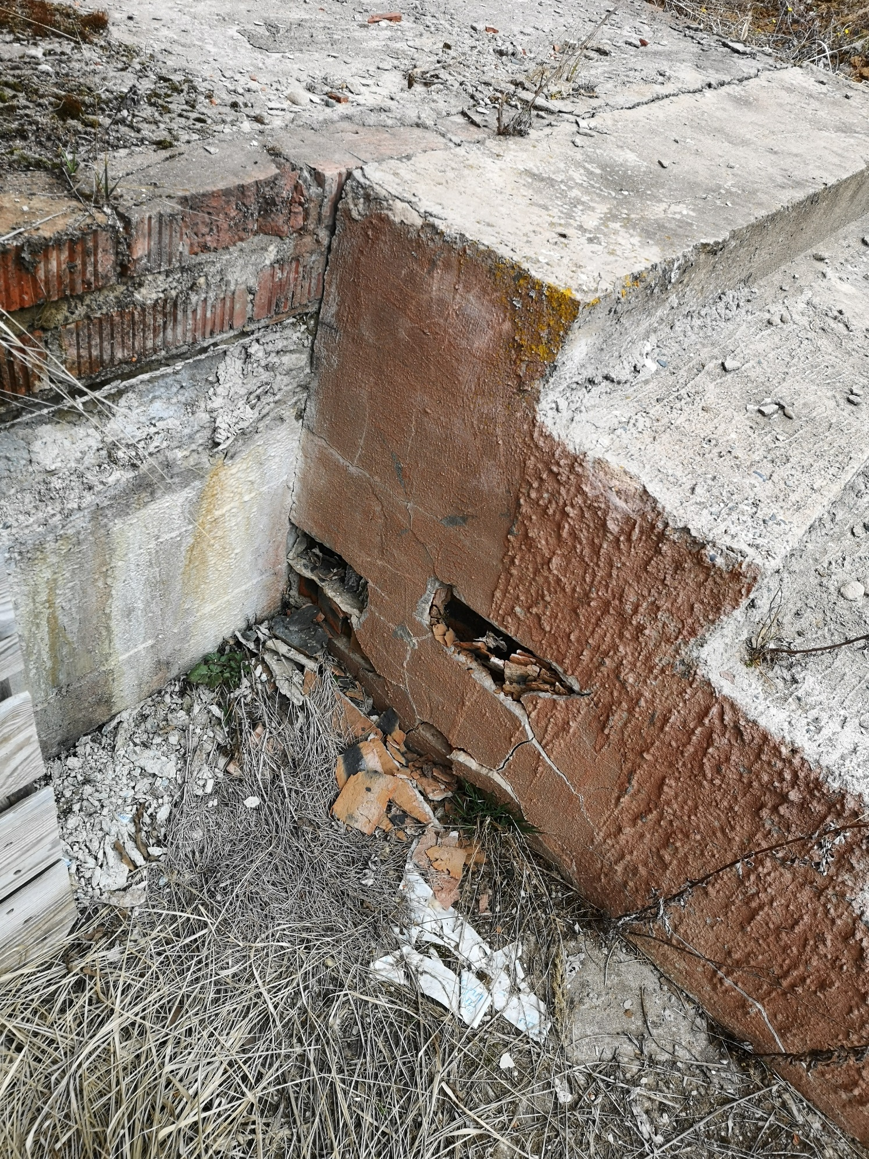
Дефекты карнизных планок

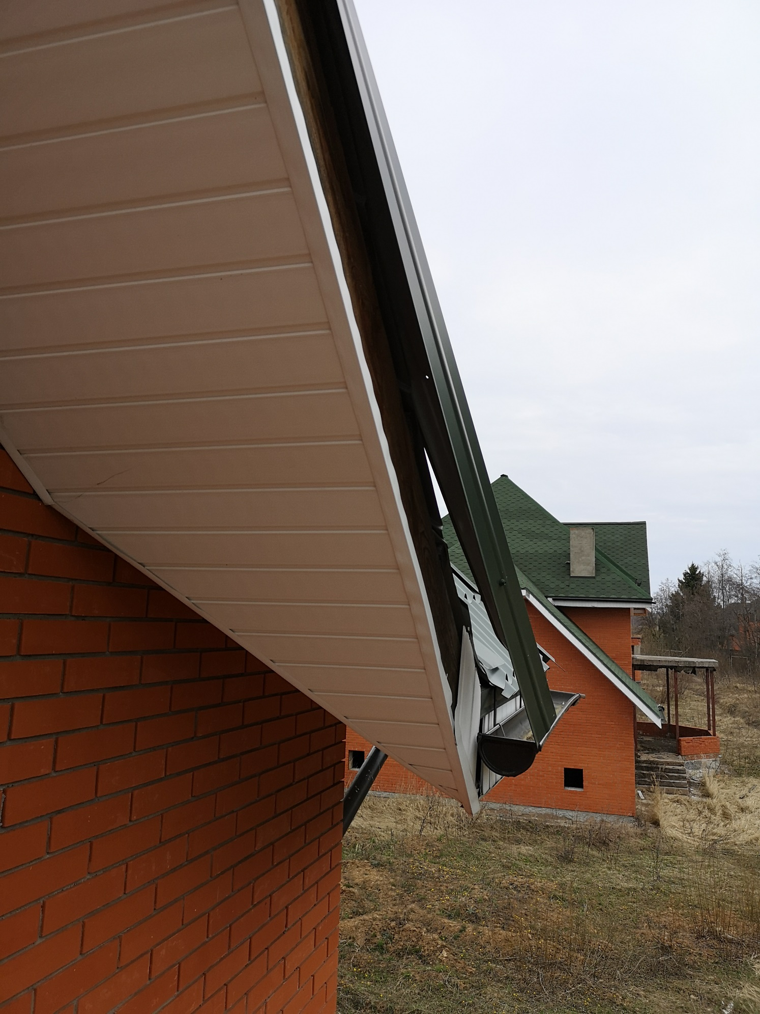

В силовых элементах стропильных конструкций применена древесина 3 сорта.
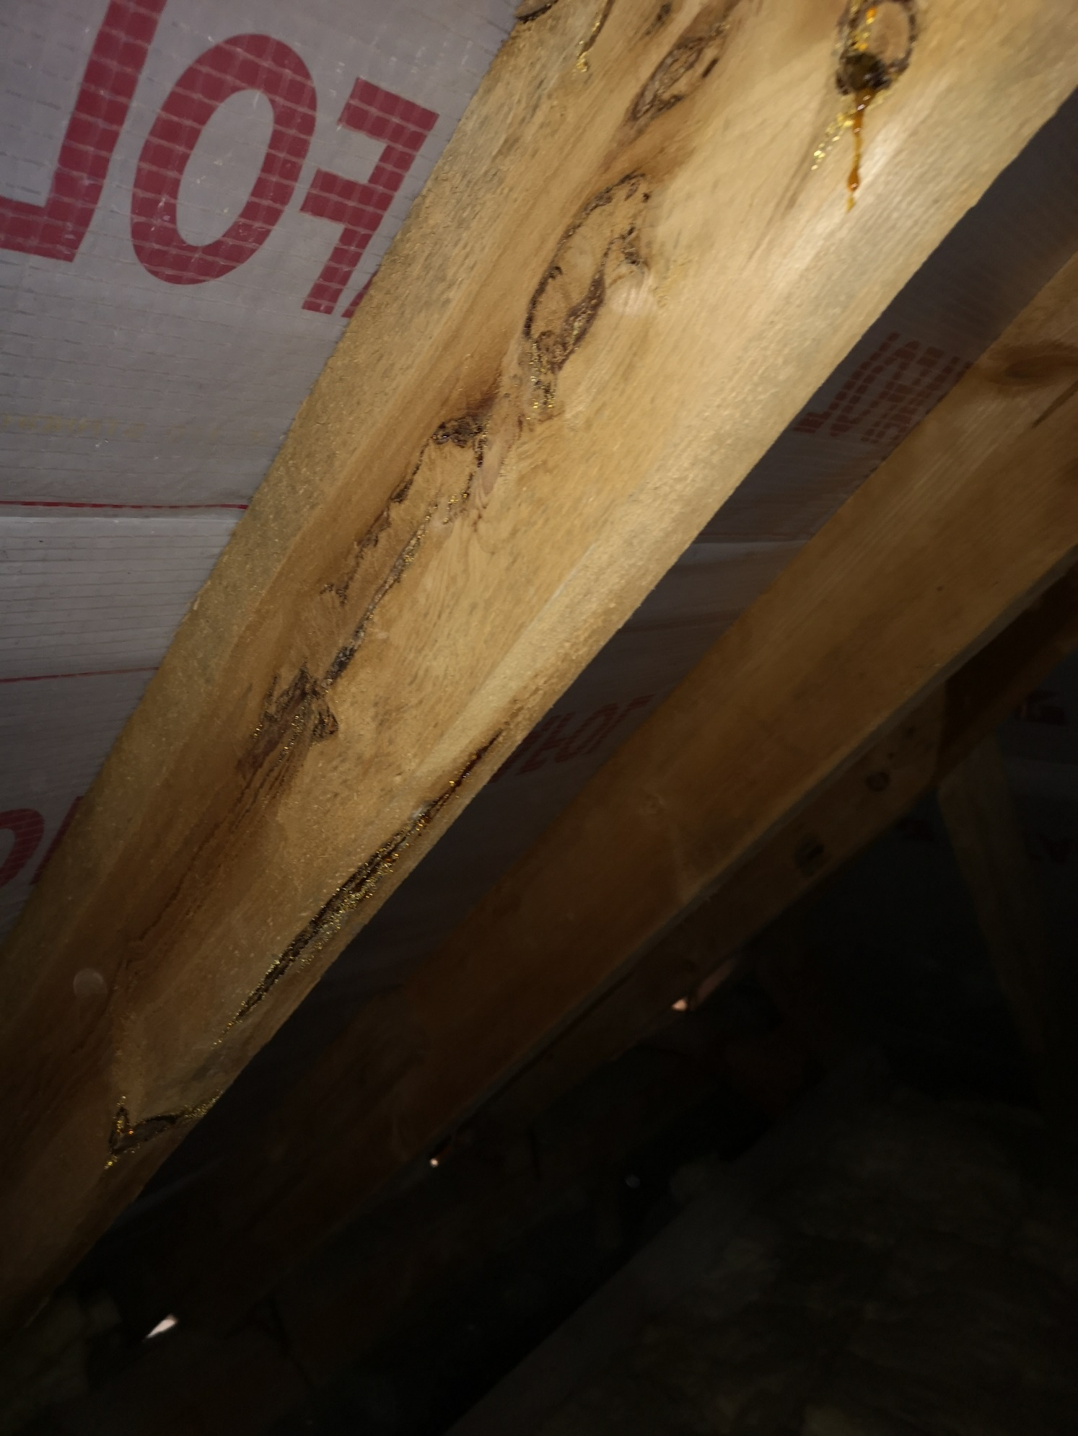

Подтопление технического подполья.
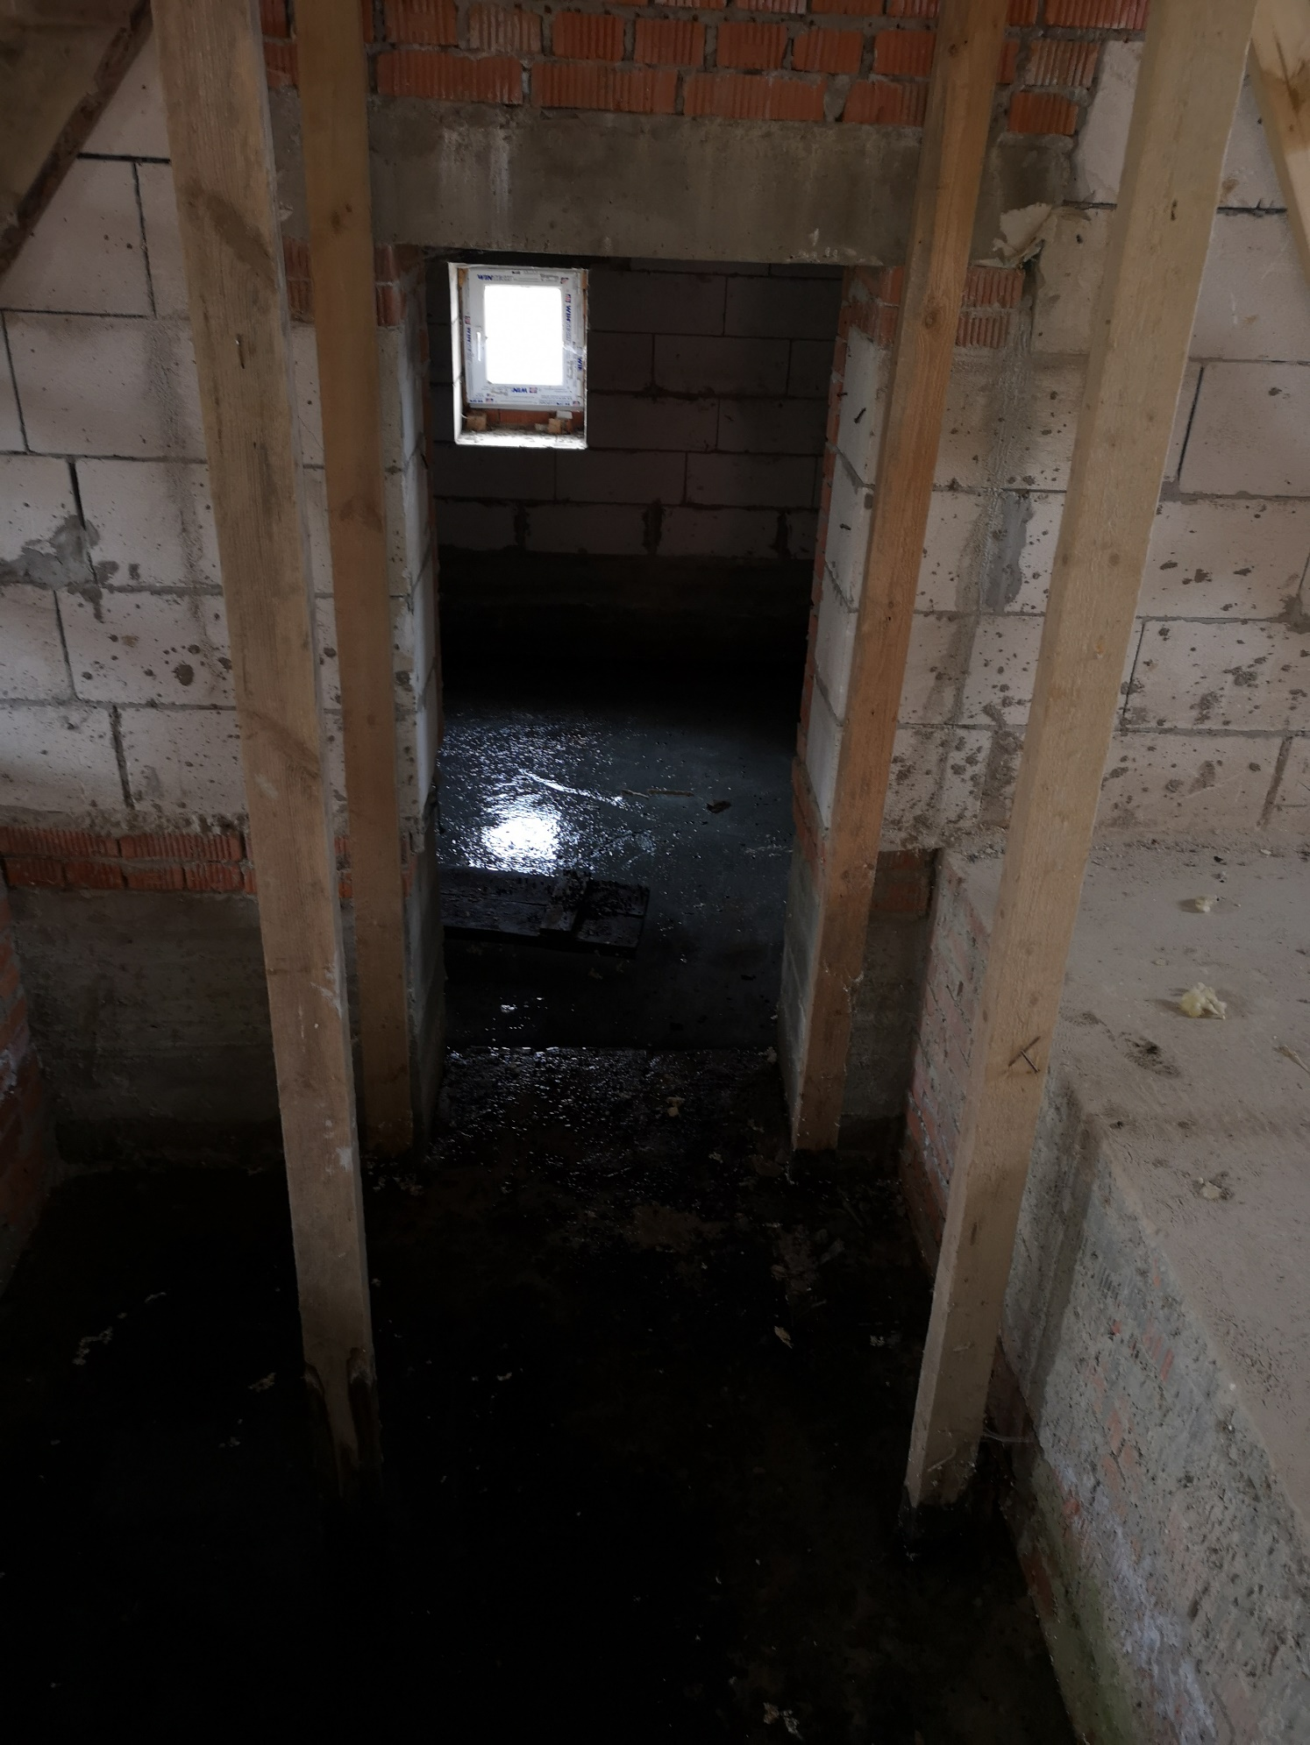

Стальные элементы балочных конструкций поражены коррозией.

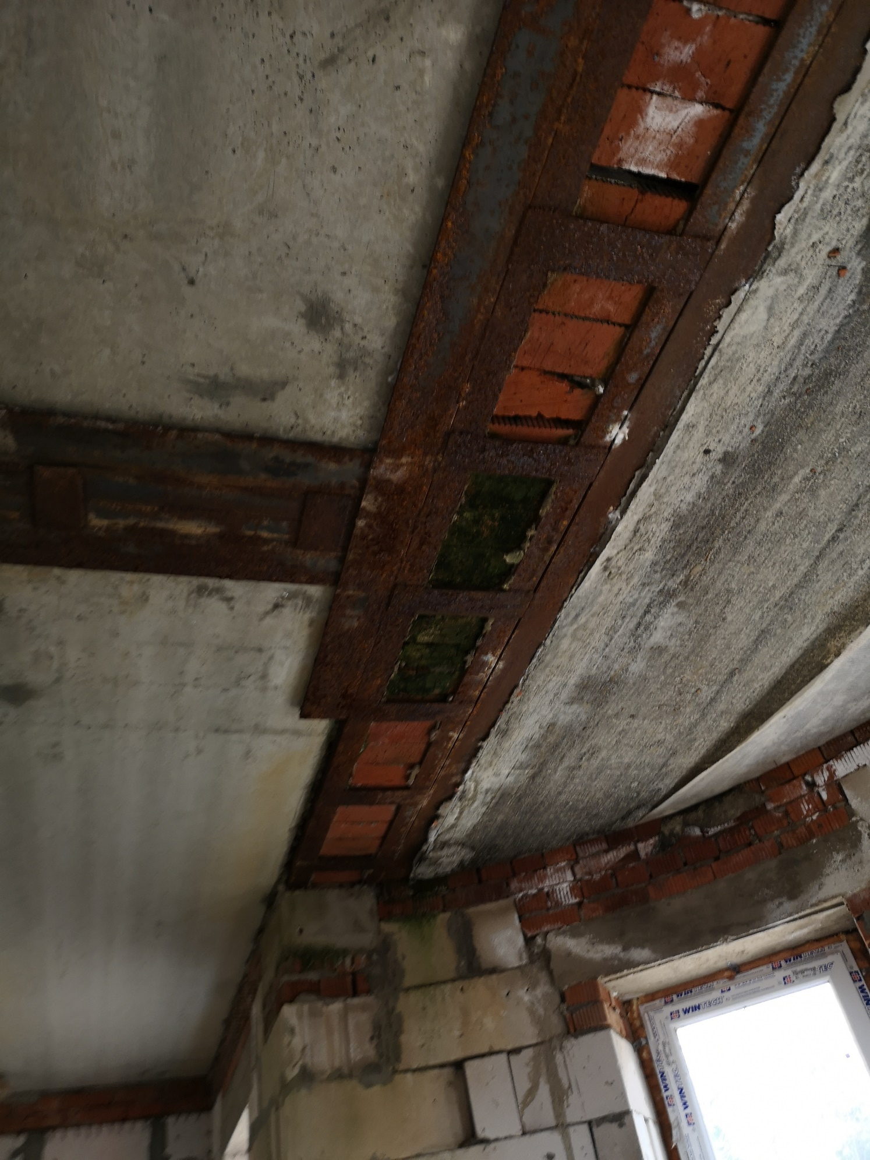

Дефекты утепления чердачного перекрытия.

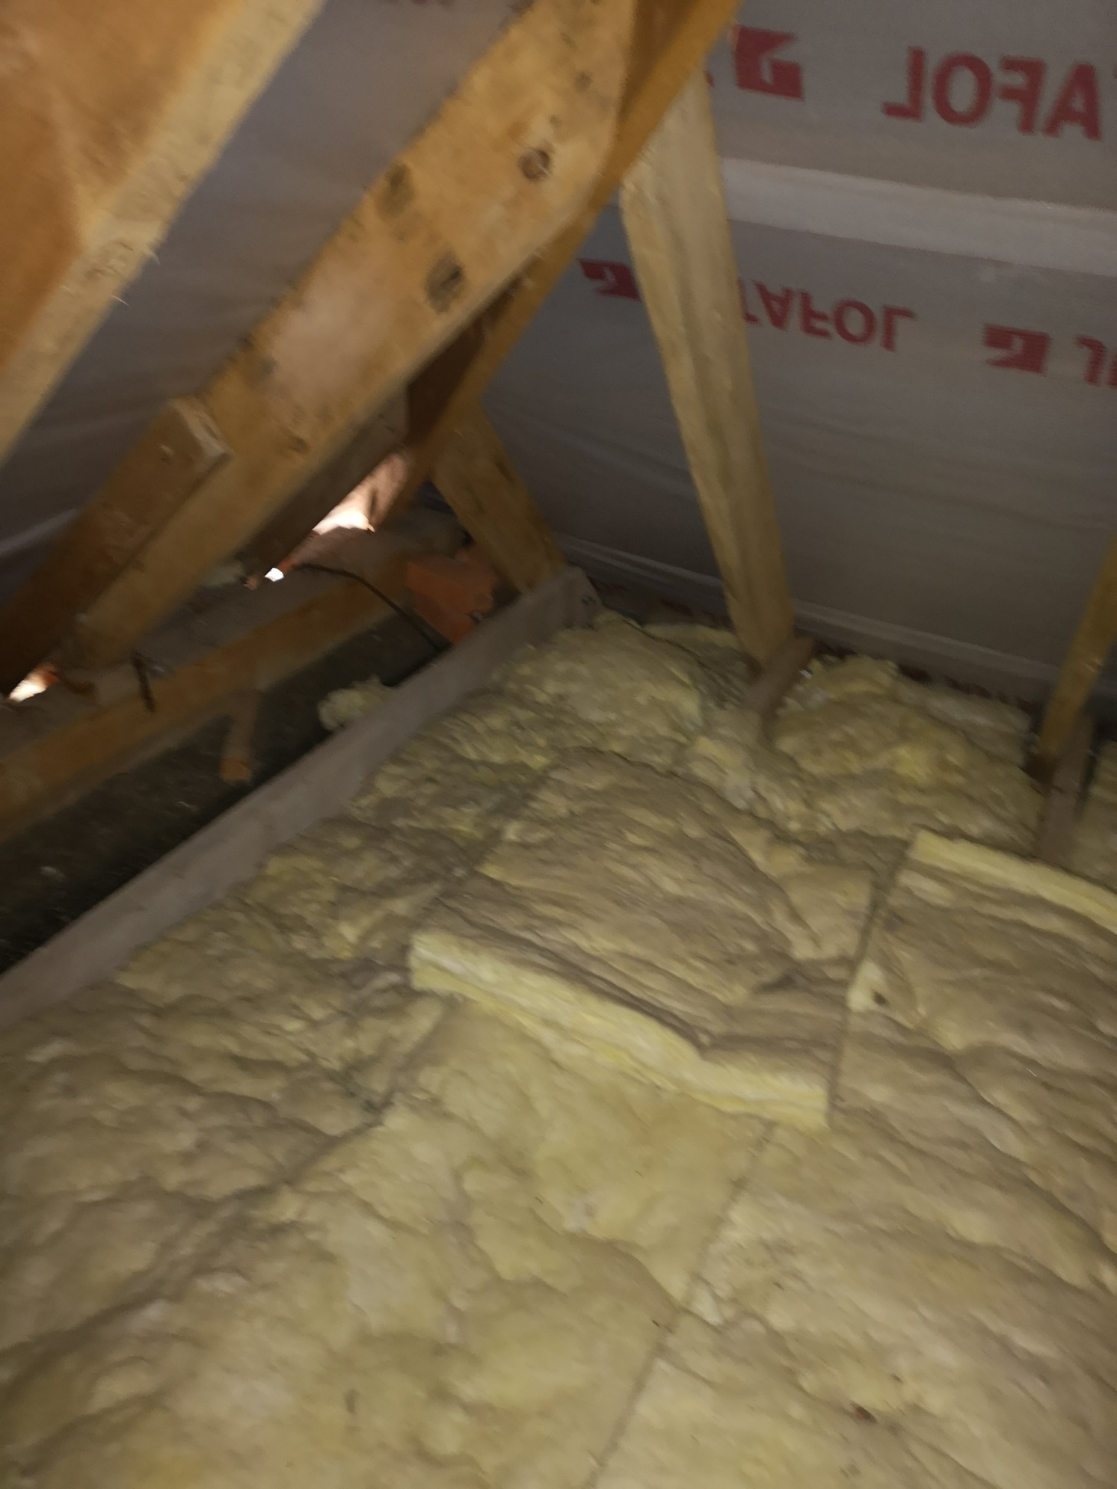

Дефекты устройства паро и гидроизоляции.

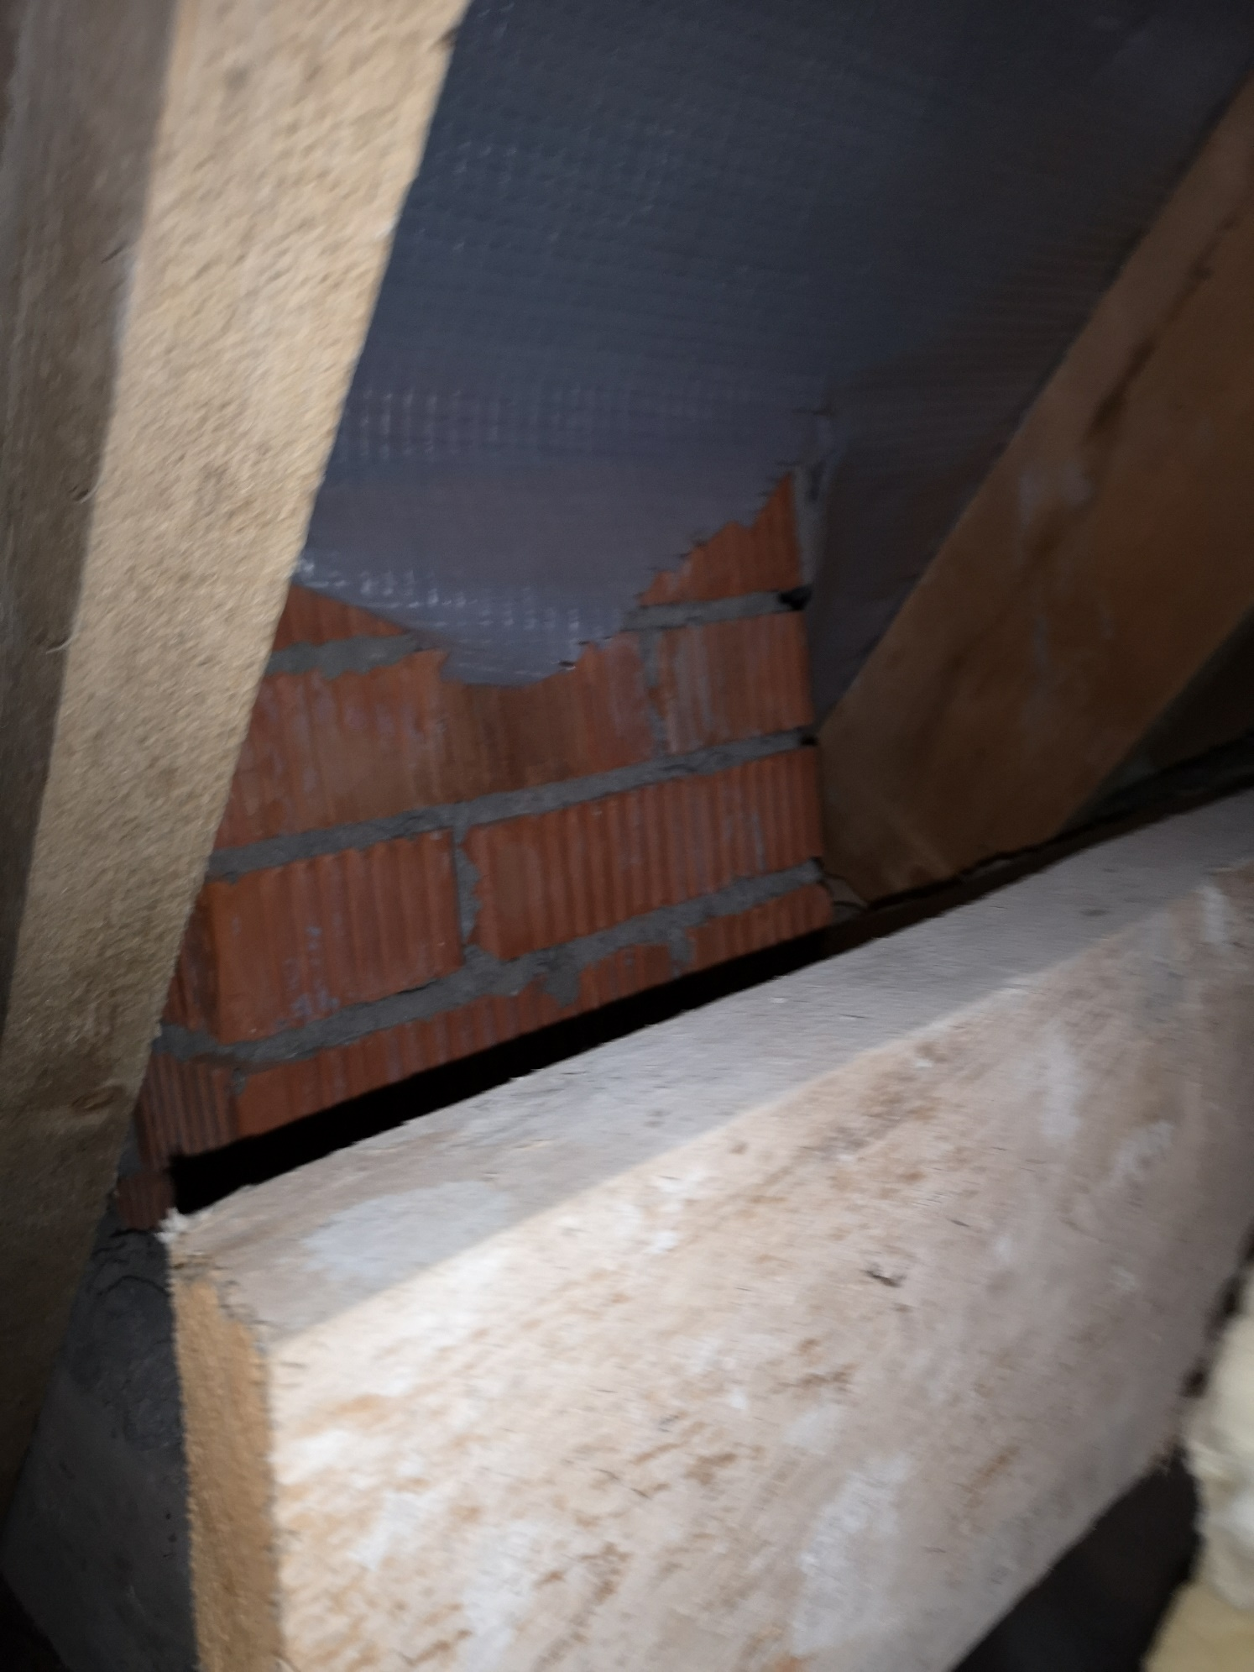

Отслоение (разрушение) верхнего слоя бетона плиты.





